Atitt 目前消费金融的布局 三大板块

　从具体业务来看，互联网消费金融有别于住房和汽车等大额消费贷款，主要用于消费者日常消费的小额信贷。通常来说信贷期限不会超过一年，信贷金额在20万元以下，根据贷款是否直接用于消费场景（包括医美、教育、旅游、租房等）分为消费分期及小额信贷（属于现金贷）两种。

目录

1.1. 金东 花呗 电商平台发展起来的消费金融 1

1.2. 主打分期购物的互联网消费金融平台，如乐信旗下分期乐 1

1.3. P2P平台，以拍拍贷、人人贷等为代表。 1

1.4. Other 1

## 金东 花呗 电商平台发展起来的消费金融

## 主打分期购物的互联网消费金融平台，如乐信旗下分期乐

当前互联网消费金融市场上大致形成了几种代表性模式：一类是依托电商平台发展起来的消费金融，以蚂蚁金服、京东金融等为代表；一类是主打分期购物的互联网消费金融平台，如乐信旗下分期乐等；还有一类是

## P2P平台，以拍拍贷、人人贷等为代表。

## Other

华为钱包 云闪付 电信翼支付 随手记 oppo钱包 趣店来分期 51信用卡

安逸花

其中消费信贷类上榜的有6个——360借条月均MAU达1511万人；[分期乐](https://www.01caijing.com/p14988.htm" \t "https://www.01caijing.com/blog/_blank)月均MAU达到949万人；百度[有钱](https://www.01caijing.com/p1010461.htm" \t "https://www.01caijing.com/blog/_blank)花、[拍拍贷](https://www.01caijing.com/p1000009696.htm" \t "https://www.01caijing.com/blog/_blank).借款、来分期、安逸花月均MAU分别为700万人、608万人、566万人、536万人。

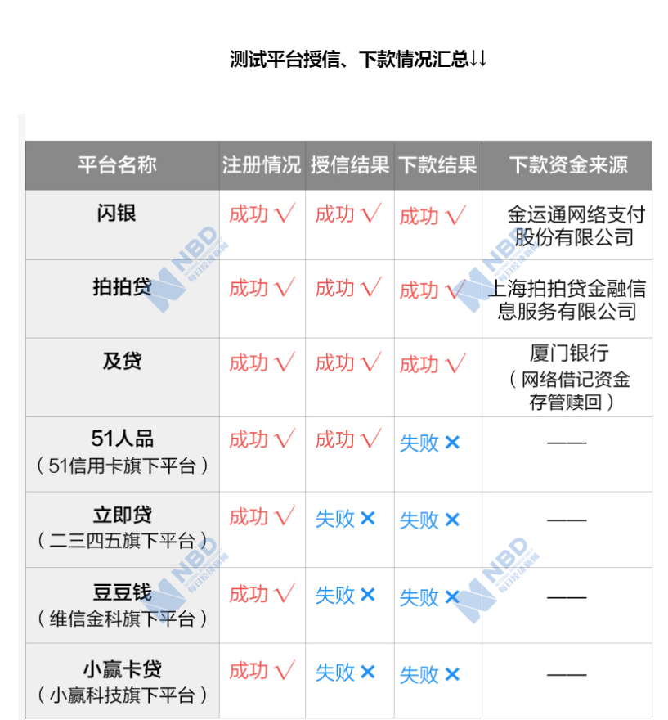

随着互联网公司创业潮，以趣分期（趣店集团）、分期乐（乐信集团）、爱学贷（爱财集团

测评发现，在监管对消费金融公司划定利率24%以内的“新红线”后，仍有5家平台产品利率超过24%，甚至有乐信、苏宁金融、中原消费金融等多家平台真实利率接近36%；同时，仍有平台以优惠券

# 消费信贷类App top10

Fencyile 360借条 百度有钱花 拍拍贷 安逸花

招联 还呗 好分期 众安小贷 捷信金融

合评价消费信贷类App前十名分别为：

分期乐、360借条、有钱花、拍拍贷借款、安逸花、招联金融、还呗、好分期、众安小贷、捷信金融。

消费金融旗下App包括安逸花（马上消费金融）、招联金融（招联消费金融）、捷信金融（捷信消费金融）

# Ref

行业寒冬月活用户千万级！解读分期乐、360借条APP背后的运营策略-零壹财经